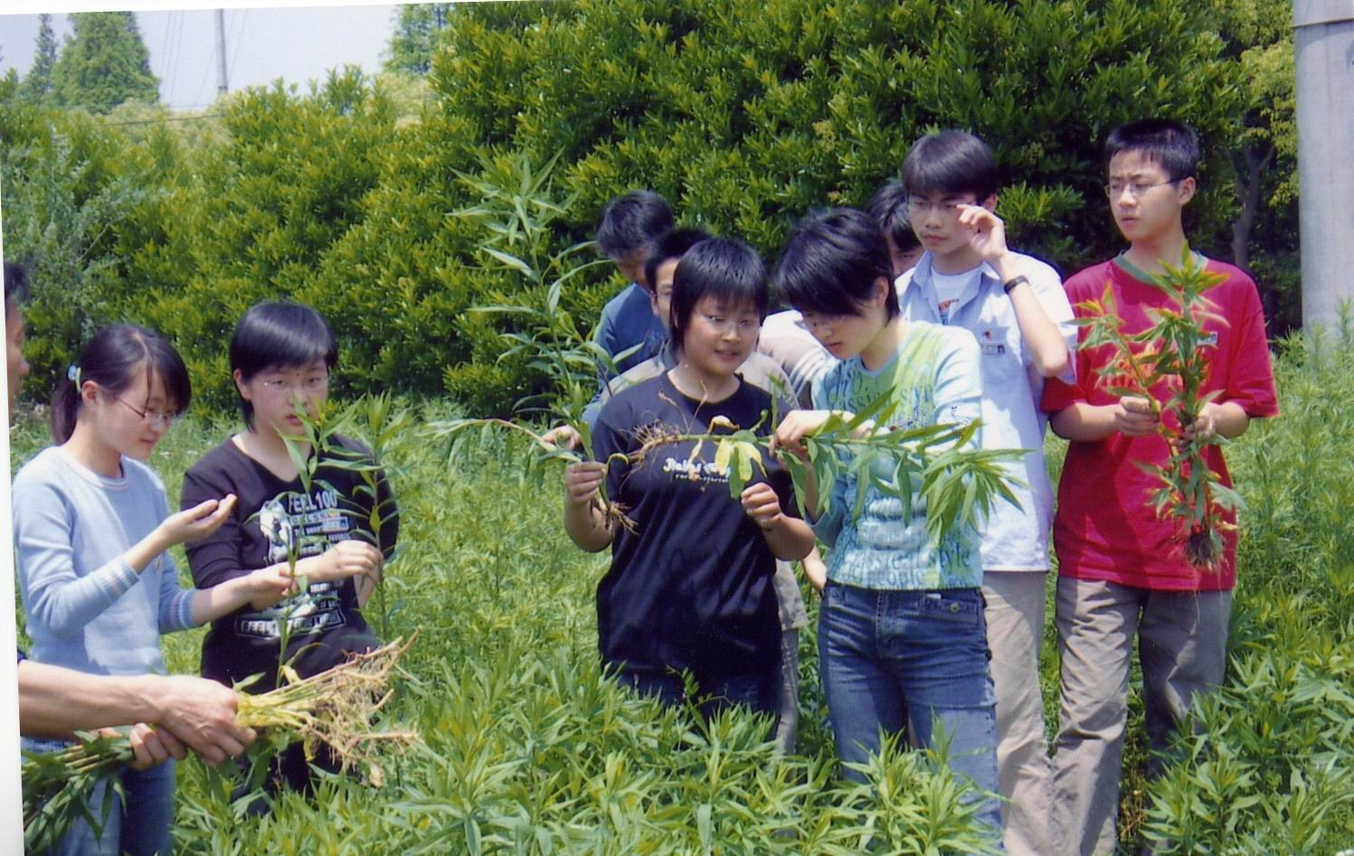

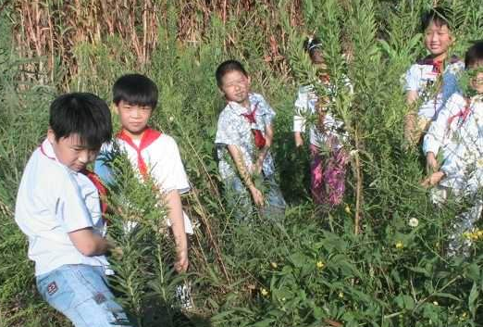

上海市青少年科技教育中心
防止生物入侵，关注生态环境
上海市中小学生物多样性保护科学普及社会行动
活 动 总 结 报 告

一、活动设计理念：
1、科技教育有现成的教育资源，更重要的是开发新的教育资源。
2、外来入侵物种近年来对我国生物多样性和生态环境造成了严重破坏，然而除了相关科研工作者以外，整个社会对有害生物入侵不甚了解。这项科普教育活动将填补本市科普工作的盲区。2005年初，我们对部份生物科技教师进行了一次“生物入侵知多少”调查，结果显示知道生物入侵的只有12%，生物科技教师对“生物入侵”知晓率如此低，更何况中小学生！
背景材料：
1992年6月，在巴西里约热内卢我国国务院李鹏总理代表中国政府签署了《生物多样性公约》。这是我国政府向全世界环境保护事业做出的庄严承诺。作为《生物多样性公约》签署国，全体公民都应有自觉保护所有野生动植物、保护自然生态环境的义务，青少年也不例外。
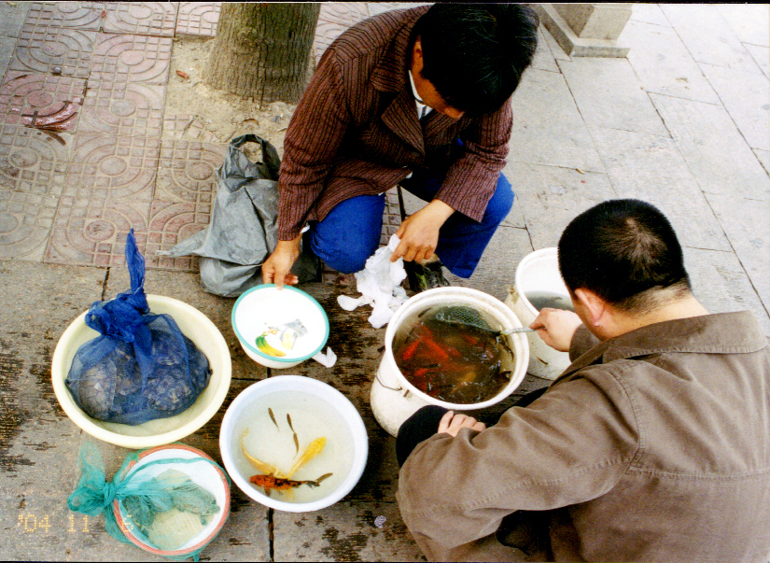
外来入侵物种近年来对我国生物多样性和生态环境造成了严重破坏，并造成巨大的经济损失。科学家发出警告：“生物入侵，事关生态安全。现在已经到了必须行动的时候了。”但是除了相关科研工作者以外，整个社会对有害生物入侵不甚了解，这就成了科普工作的空白点。本市青浦古镇朱家角的放生桥就有人在放生巴西龟，巴西龟被世界自然保护联盟列为世界最危险的100个入侵种之一，在我国属于一种潜在的外来入侵物种。
3、提供平台，让更多的科学家和科技学术团体关心青少年科技教育。
背景材料：
响应中国青少年科技传播行动“大手牵小手，迎接新世纪”的号召，上海地区的科技界一直有着关心青少年科技教育的传统。
2004年本活动的试点工作有上海市动物学会、上海市野生动物保护协会、国际野生生物保护学会（WCS）、上海市科普教育基地联合会的支持；2005年活动的全面推开又得到了上海市植物学会、上海市生态学会、上海市风景园林学会、上海市林学会的支持。
上海市动物学会理事长顾福康、上海市植物学会理事长周秀佳、上海市昆虫学会理事长唐振华、上海市生态学会理事长陆海平、上海市风景园林学会理事长严玲璋、上海市林学会理事长陈文泉、上海市野生动物保护协会会长周国祺、上海市科普教育基地联合会理事长施新泉联名支持这项活动。严玲璋理事长语重心长地说：上海地区受外来入侵物种危害的，首当其冲是园林，我们园林界支持这项活动，就是希望大家都有生态保护意识，少做危害生态环境的傻事。
4、通过认识有害生物、调查有害生物、消灭有害生物三个活动阶段，让学生在学习科学方法过程中，也为当地的生态建设做出贡献。
5、让学生了解每个人应该承担的生态责任。
老百姓的动物宠物从犬类、猫咪、观赏鸟、观赏鱼，已经扩大到了龟类、蛇类、蜥蜴类、蛙类、昆虫类。在对部份学校师生进行调查，教师家庭有40％饲养巴西龟，学生家庭有25％饲养巴西龟。如果允许无序放生，外来的入侵物种会对当地的生物多样性形成危害。

二、活动宗旨：
1、让更多的青少年接近和贴近大自然，感悟大自然的魅力，探索身边的科学。
2、培养中小学生动手做和科学观察的基本方法和能力。
3、从保护生物多样性出发，了解人类与生物入侵的关系和防止生物入侵的意义。通过开展力所能及的活动，提高防止生物入侵的意识，培养自己的社会责任感，为保护生态环境作出我们这一代应有的贡献。
背景材料：
《2001~2005年中国青少年科学技术普及活动指导纲要》实施
—— “培养遵守社会公德和法规，爱护环境，保护生态等品质，并付诸行动”是青少年科学行为、习惯的培养目标。

三、活动目标：
1、参与活动的学生个人必须认识生物入侵的危害，熟悉上海地区常见的有害入侵生物，掌握最基本的识别方法。
2、饲养家庭动物、栽培观赏植物的学生必须认识到自己家庭担负起防止外来生物入侵的责任。
3、参与社会行动的学校必须完成相应区域有害入侵生物的科学调查。并在调查研究基础上，科学地清除这些有害入侵生物。
4、引导学生开展与防止生物入侵有关的探究性学习，并完成调查报告。
5、并通过努力，把这项活动发展成上海地区最有自然保护特色的青少年科技教育活动之一。

四、活动设计：
１、组织、编写、印刷、制作有关科普宣传教育活动参考资料。
２、通过各区县科技教育机构、上海市科技特色学校、野生动物保护科技特色学校三个层面开展组织动员工作。
３、活动安排
在三年时间内，达到完善和普及的目标。
2004年9至12月举办生物多样性及其保护教师培训班。
2004年9至12月开展试点活动（每个区县1至2个学校参与）。
2005年3至12月推进知识普及和社会行动。
2006年3至12月推进生态责任教育。
2006年12月至2007年2月活动全面总结。总结更多的区县级、学校级的优秀活动案例，介绍到更多的区县和学校。

五、活动阶段成果：
1、教育资源充分开发。
科学普及是一座科学家和青少年之间的桥梁。科学家是社会的精英，他们所掌握的科学方法以及科研成果，都是精英文化。我们策划、组织和实施科普活动最基本的理念，就是要把精英文化变成大众文化，就是为了自然环境和生物多样性保护方面，把精英文化变成大众文化，变成老百姓的自觉行为。
★学习资料开发
2004年针对活动的开发，组织力量编写试点活动资料——《红领巾保家园》学生手册（试用本）和教学活动课案软件（光盘）。2005年组织力量编写出版了《保卫我们的家园》学习手册（出版20000册）。
崇明县青少年活动中心根据崇明县的特点，在活动中开设了“防止生物入侵科普活动”网站（www.5960.cn/），专门指导崇明县的中小学生开展“消除加拿大一枝黄花，保护崇明岛生态家园”社会实践活动。
徐汇区中国中学根据市中心城区的特点，在活动中开展了“上海地区外来入侵昆虫警报站”网站（www.chinahighschool.net/studentwz/IV/index.htm），满足该校高中学生探索生态环境的欲望。
★科技教师培训
2004年9月份举办的中小学“生物多样性”科普教育教师培训班专门开设了“生物入侵知识”、“中小学生物入侵课题和活动策划”和“青少年开展生物多样性及生物多样性保护教育的科学意义和社会意义”三讲；并着重讨论开展防止生物入侵的教育意义。经统计，全市共有200余名科技教师参与了市区县两级的生物入侵知识培训。
★科学家参与
我国生物多样性科学家中科院动物所汪松研究员、解焱博士、中科院植物研究所李振宇研究员、复旦大学生物多样性研究所李博教授为这项活动提供了大量的科普资源。为配合2005年活动的开展，2005年4月7日举行“防止生物入侵科学报告会”，复旦大学生物多样性科学研究所副所长、生命科学院李博教授介绍我国生物入侵现状和防止生物入侵策略。上海市植物学会理事长周秀佳先生也参与了辅导工作。
★活动经验研讨
1、为了有效地开展中小学“生物多样性”科普教育，开展必要的科普教育研究。《青少年中开展“防止生物入侵”科普活动的教育内涵探索》研究报告，荣获中国教育学会少年儿童校外教育分会华东地区校外教育工作组创新教育论文一等奖；上海市教育学会校外教育专业委员会创新教育论文一等奖；上海市青少年科普促进会第十三届论文征集一等奖；中国青少年科技辅导员协会第十三届论文征集三等奖。
2、为了有效地开展中小学“生物多样性”科普教育，在活动过程中不断总结经验和介绍典型案例。在2005年，举办了四次上海市中小学防止有害生物入侵科普宣传活动教学研讨会。
1月27日崇明县青少年活动中心汤文娴老师的研究型课程教案；延安中学附属虹桥机场学校的入侵生物知多少调查报告；卢湾区青少年活动中心的生物多样性保护科学普及活动知识竞赛试题。
6月2日第二届研讨会，研讨内容：复旦大学生物多样性科学研究所李博教授的“生物入侵及其防治”；上海市青少年科技教育中心的“在青少年中开展防止生物入侵科普活动的教育内涵探索”和“青少年防止生物入侵科技教育的德育功能”；活动的补充学习单及初赛试题。
11月3日在崇明三烈中学召开上海市中小学防止有害生物入侵科普宣传活动现场交流会，崇明县青少年活动中心汤文娴老师介绍崇明县中小学生消除加拿大一枝黄花活动的过程和结果。
12月22日在长风公园海洋世界召开上海市未成年人生态道德教育研讨会（生态道德教育百校校长联谊会），中小学防止有害生物入侵科普宣传活动是会议的重头交流内容。
★研究性学习的推动
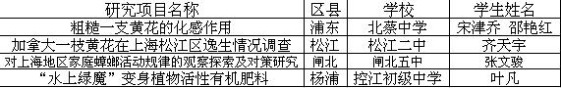
1、2004年以来，全市中小学涉及生物入侵的研究性学习、拓展性活动出现100多项，其中被20届、21届上海市青少年创新大赛受理的研究性学习项目就达15项。
20届上海市青少年创新大赛受理的有关研究性学习项目：
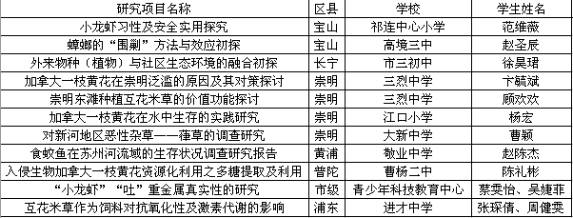
21届上海市青少年创新大赛受理的有关研究性学习项目：
★活动得到充分交流
本活动荣获上海市青少年创新大赛优秀科技实践活动一等奖；本活动子项目“消除加拿大一枝黄花，保护崇明岛生态家园”荣获全国青少年创新大赛优秀科技实践活动十佳奖。
2、科学普及受益学生超过15000人。2006年初，我们对中小学生进行随机抽样调查。调查结果显示：80.3%的中小学生知道生物入侵对生态环境带来的主要危害是破坏生物多样性。95.7%的中小学生知道家养宠物不可以随意“放生”。
3、全市社会行动参与学生超过50000人，受益公众超过600000人，公众生态意识有所提高。
4、全市清除有害入侵植物5万亩，支持生态建设。
5、社会媒体广泛关注。
《少年日报》、《上海中学生报》、《家庭教育时报》、《动手做》、《青年报》、《青少年科技报》等媒体进行了及时的介绍和报道。

部份纪实材料清单
1、中小学生开展防止生物入侵教育活动探索和实践（第一届科普教育研讨会汇编）
2、中小学生开展防止生物入侵教育活动探索和实践（第二届科普教育研讨会汇编）
3、2005年下半年活动通知
4、2005年获奖学生成绩名册
5、《红领巾保家园》学生手册（试用本）
6、《保卫我们的家园》学习手册（正式出版物）
7、2004下半年科技教育活动安排（培训班）
8、《少年日报》
9、《上海中学生报》
10、补充学习单及初赛试题
11、补充学习单及初赛试题（标准答案）
12、识别能力测试试卷
13、上海市青少年自然保护爱好者资格认定证书
14、2006年获奖学生成绩名册
15、科普教育辅导光盘

